Arbeitsbereich: | Technikum |  |  | Betriebsanweisung  gemäß § 14 GefStoffV |  |  | 
Datum: | 23.03.2009
Verantwortlich: | Hr. Pommer

Gefahrstoffbezeichnung

Novaclean N
Form: flüssig |  |  |  | Farbe: schwach gelblich, klar |  |  | Geruch: keine Aussage

Gefahren für Mensch und Umwelt
 |  | Gefahren für Mensch:  Gesundheitsschädlich beim Verschlucken.  Gefahren für Umwelt:  Nicht in die Kanalisation / Oberflächenwasser / Grundwasser gelangen lassen.

Schutzmaßnahmen und Verhaltensregeln
Technische Schutzmaßnahmen und Verhaltensregeln:
Schutzbrille tragen. Schutzhandschuhe tragen.
Für gute Belüftung / Absaugung am Arbeitsplatz sorgen.
 |  | Persönliche Schutzmaßnahmen und Verhaltensregeln:  Atemschutz: bei Vernebelung  Handschutz: Chemikalienbeständige Schutzhandschuhe  Augenschutz: Schutzbrille
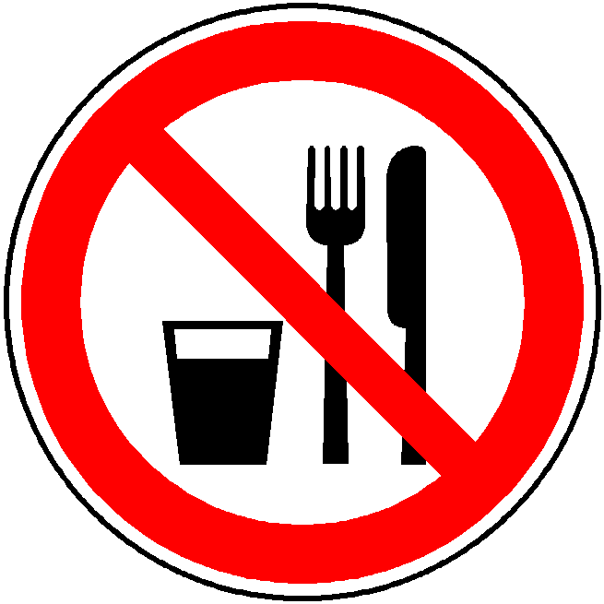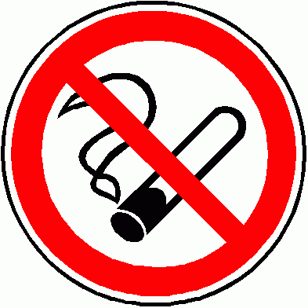 |  | Hygienische Schutzmaßnahmen und Verhaltensregeln:  Während des Umgangs mit dem Produkt keine Nahrungs- und Genussmittel zu sich nehmen. Keine Nahrungs- und Genussmittel im Arbeits- und Lagerraum aufbewahren. Nach Beendigung der Arbeit und vor den Pausen Hände gründlich nach Hautschutzplan reinigen und pflegen. Produktverunreinigte Lappen nicht in Taschen der Kleidung stecken. Rauchverbot!

Verhalten im Gefahrenfall
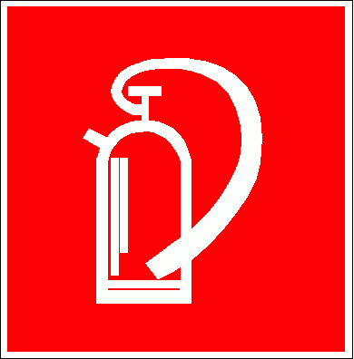 |  | Maßnahmen zur Brandbekämpfung:  Produkt nicht brennbar. Im Brandfall können nach Verdampfen des Wassers und weiterer Erhitzung giftige Gase freigesetzt werden. Geeignete Löschmittel sind Kohlendioxid, Schaum, Pulver und Wasser. Im Brandfall gefährdete Behälter mit Spritzwasser kühlen.  Maßnahmen bei unbeabsichtigter Freisetzung:  Berührung mit den Augen und der Haut vermeiden. Mit flüssigkeitsbindendem Material (z.B. Sand, Torf, Sägemehl) aufnehmen.

Erste Hilfe
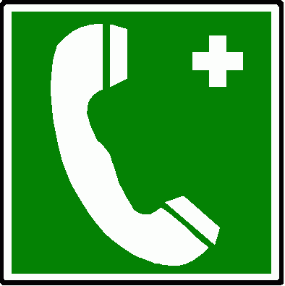 |  | Einatmen: frische Luft, Facharzt aufsuchen  Haut: Spülung mit fließendem Wasser und Seife. Hautpflege. Beschmutzte, getränkte Kleidung wechseln.  Augen: sofortige Spülung mit leichtem Wasserstrahl oder Augenspüllosung; ggf. Arzt aufsuchen  Verschlucken: Spülung der Mundhöhle, trinken von 1-2 Gläsern Wasser. Kein Erbrechen auslösen. Arzt konsultieren.
 |  | Feuerwehr: |  |  | 112 | Rettungsdienst: |  | 19222
 |  | Ersthelfer: |  |  | Siehe Aushang | Durchgangsarzt: |  | Siehe Aushang

Sachgerechte Entsorgung
Nicht in die Kanalisation / Oberflächenwasser / Grundwasser gelangen lassen. Darf nicht zusammen mit Hausmüll entsorgt werden. Entsorgung gemäß behördlichen Vorschriften.
Freigabe Verantwortlicher:

